Об утверждении Плана по управлению пастбищами и их использованию по Лебяжинскому району на 2018 - 2019 годы
Утративший силу
Решение маслихата Лебяжинского района Павлодарской области от 28 декабря 2017 года № 129/21. Зарегистрировано Департаментом юстиции Павлодарской области 11 января 2018 года № 5815. Утратило силу решением маслихата района Аққулы Павлодарской области от 19 июня 2019 года № 208/42 (вводится в действие со дня его первого официального опубликования)
Сноска. Утратило силу решением маслихата района Аққулы Павлодарской области от 19.06.2019 № 208/42 (вводится в действие со дня его первого официального опубликования).
В соответствии с подпунктом 1) статьи 8 Закона Республики Казахстан от 20 февраля 2017 года "О пастбищах", статьи 6 Закона Республики Казахстан от 23 января 2001 года "О местном государственном управлении и самоуправлении в Республике Казахстан", Лебяжинский районный маслихат РЕШИЛ:
1. Утвердить прилагаемый План по управлению пастбищами и их использованию по Лебяжинскому району на 2018 - 2019 годы.
2. Контроль за исполнением настоящего решения возложить на постоянную комиссию районного маслихата по вопросам аграрного сектора, экологии, энергетики, транспорта и связи.
3. Настоящее решение вводится в действие по истечении десяти календарных дней после дня его первого официального опубликования.
Председатель сессии | К. Есимов
Секретарь районного маслихата | С. Мусинова
Утвержден
решением Лебяжинского
районного маслихата
от 28 декабря 2017 года
№ 129/21
План по управлению пастбищами и их использованию
по Лебяжинскому району на 2018 - 2019 годы
1. Общие сведения
1. Настоящий План по управлению пастбищами и их использованию по Лебяжинскому району на 2018 - 2019 годы (далее – План) разработан в соответствии с Земельным кодексом Республики Казахстан от 20 июня 2003 года, Законами Республики Казахстан от 20 февраля 2017 года "О пастбищах", от 23 января 2001 года "О местном государственном управлении и самоуправлении в Республике Казахстан", приказами Заместителя Премьер-Министра Республики Казахстан – Министра сельского хозяйства Республики Казахстан от 24 апреля 2017 года № 173 "Об утверждении Правил рационального использования пастбищ" (зарегистрирован в Министерстве юстиции Республики Казахстан от 28 апреля 2017 года № 15090) и приказами Министра сельского хозяйства Республики Казахстан от 14 апреля 2015 года № 3-3/32 "Об утверждении предельно допустимой нормы нагрузки на общую площадь пастбищ" (зарегистрирован в Министерстве юстиции Республики Казахстан от 15 мая 2015 года № 11064).
2. План принимается в целях рационального использования пастбищ, устойчивого обеспечения потребности в кормах и предотвращения процессов деградации пастбищ.
3. План содержит:
1) схему(карту) расположения пастбищ на территории административно-территориальной единицы в разрезе категорий земель, собственников земельных участков и землепользователей на основании правоустанавливающих документов, согласно приложению 1 к настоящему Плану;
2) приемлемые схемы пастбищеоборотов, согласно приложению 2 к настоящему Плану;
3) карту с обозначением внешних и внутренних границ и площадей пастбищ, в том числе сезонных, объектов пастбищной инфраструктуры, согласно приложению 3 к настоящему Плану;
4) схему доступа пастбищепользователей к водоисточникам (озерам, рекам, прудам, копаням, оросительным или обводнительным каналам, трубчатым или шахтным колодцам), составленную согласно норме потребления воды, согласно приложению 4 к настоящему Плану;
5) схему перераспределения пастбищ для размещения поголовья сельскохозяйственных животных физических и (или) юридических лиц, у которых отсутствуют пастбища, и перемещения его на предоставляемые пастбища, согласно приложению 5 к настоящему Плану;
6) схему размещения поголовья сельскохозяйственных животных на отгонных пастбищах физических и (или) юридических лиц, не обеспеченных пастбищами, расположенными при сельском округе, согласно приложению 6 к настоящему Плану;
7) календарный график по использованию пастбищ, устанавливающий сезонные маршруты выпаса и передвижения сельскохозяйственных животных, согласно приложению 7 к настоящему Плану.
4. План принят с учетом сведений о состоянии геоботанического обследования пастбищ, сведений о ветеринарно-санитарных объектах, данных о численности поголовья сельскохозяйственных животных с указанием их владельцев – пастбищепользователей, физических и (или) юридических лиц, данных о количестве гуртов, отар, табунов, сформированных по видам и половозрастным группам сельскохозяйственных животных, сведений о формировании поголовья сельскохозяйственных животных для выпаса на отгонных пастбищах, особенностей выпаса сельскохозяйственных животных на культурных и аридных пастбищах, сведений о сервитутах для прогона скота и иных данных, предоставленных государственными органами, физическими и (или) юридическими лицами.
2. Состояние земельного фонда района
5. Лебяжинский район расположен на юге Павлодарской области и граничит на севере с Павлодарским и Щербактинским районами, на юге с Восточно-Казахстанской областью, на западе по реке Иртыш с Майским районом, на востоке с Российской Федерацией.
Районный центр – село Акку. Административно-территориальное деление состоит из 24 населенных пунктов расположенных в 10 сельских округах.
Климат района резко континентальный, зима сравнительно холодная, лето жаркое. В январе среднегодовая температура воздуха 25-30°, в июле 35-40°. Среднегодовой размер осадков - 285 мм.
6. Общая площадь земель района 606976 гектар (далее – га), из них пастбищные земли - 498343 га.
По категориям земли подразделяются на:
земли сельскохозяйственного назначения - 373013га;
земли населенных пунктов - 128856га;
земли промышленности, транспорта, связи, для нужд космической деятельности, обороны, национальной безопасности и иного не сельскохозяйственного назначения 1458 га;
земли особо охраняемых природных территорий, земли оздоровительного, рекреационного и историко – культурного назначения - 160396 га;
земли водного фонда - 5837 га;
земли запаса - 113491 га.
3. Описание пастбищ
7. Пастбища, в связи с природно-климатической особенностью района относятся к природным пастбищам. Культурных и аридных пастбищ на территории района нет.
На территории района приоритетно светло-каштановая почва.
Северная часть района для которой характерны ковыльно-разнотравные степи на черноземах южных и темнокаштановых почвах, голофитные степи на солонцах и засоленных почвах, а также мезофитная и гидрофитная растительность на отрицательных элементах рельефа.
Средняя урожайность пастбищных угодий составляет 3,5 центнер/га.
Фонд кормов пастбищ используется в пастбищный период продолжительностью 180-200 дней.
4. Использование пастбищ
8. Основными пользователями пастбищ на территории района являются сельскохозяйственные формирования. Скот населения в населенных пунктах пасется на отведенных землях.
Во всех сельских округах для выпаса сельскохозяйственных животных на отгонных пастбищах выделены земельные участки.
9. Количество поголовья сельскохозяйственных животных на территории района: крупного рогатого скота 30706 голов, мелкого рогатого скота 38324 голов, лошадей 8863 голов.
10. Сформированные стада, отары, табуны сельскохозяйственных животных по видам распределились следующим образом:
112 стада крупного рогатого скота;
135 отар мелкого рогатого скота;
79 табунов лошадей.
5. Ветеринарно-санитарные объекты
11. В районе действует 25 ветеринарно-санитарных объектов, из них 15 скотомогильников, 10 ветеринарных пунктов.
6. Сервитуты для прогона скота
12. Сервитуты для прогона скота не установлены.
Приложение 1
к Плану по управлению
пастбищами и их
использованию по
Лебяжинскому району
на 2018 - 2019 годы
Схема (карта) расположения пастбищ на территории Павлодарского района
в разрезе категорий земель, собственников земельных участков и землепользователей
на основании правоустанавливающих документов

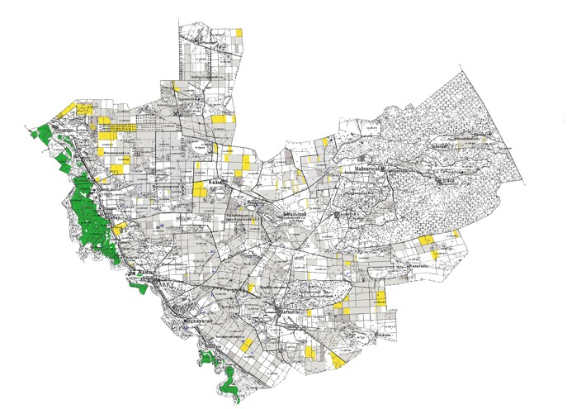

Условные знаки и обозначения:

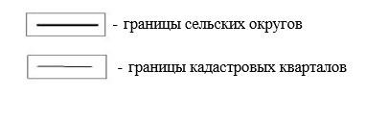

Приложение 2
к Плану по управлению
пастбищами и их
использованию по
Лебяжинскому району
на 2018 - 2019 годы
Приемлемые схемы пастбищеоборотов на территории
Лебяжинского района

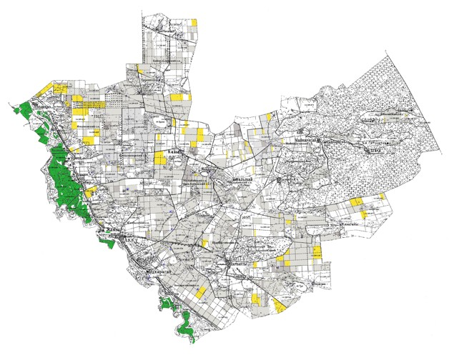

Условные знаки и обозначения:

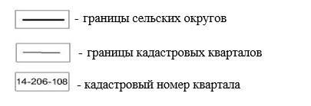

Приложение 3
к Плану по управлению
пастбищами и их
использованию по
Лебяжинскому району
на 2018 - 2019 годы
Карта Лебяжинского района с обозначением внешних и внутренних границ и площадей
пастбищ, в том числе сезонных, объектов пастбищной инфраструктуры

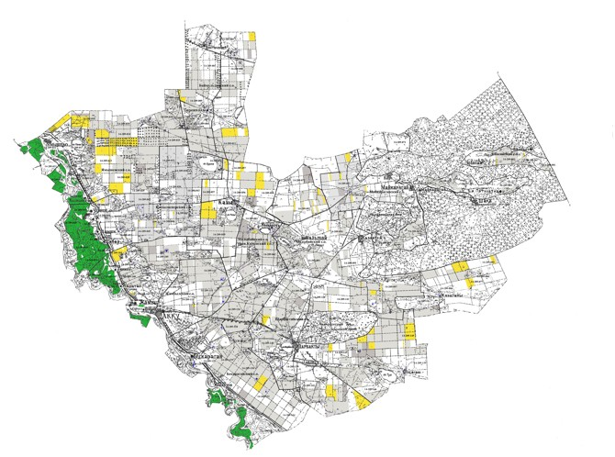

Условные знаки и обозначения:

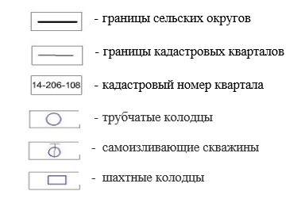

Приложение 4
к Плану по управлению
пастбищами и их
использованию по
Лебяжинскому району
на 2018 - 2019 годы
Схема доступа пастбищепользователей к водоисточникам
(озерам, рекам, прудам, оросительным или обводнительным каналам, трубчатым
или шахтным колодцам), составленную согласно норме потребления воды,
на территории Лебяжинского района

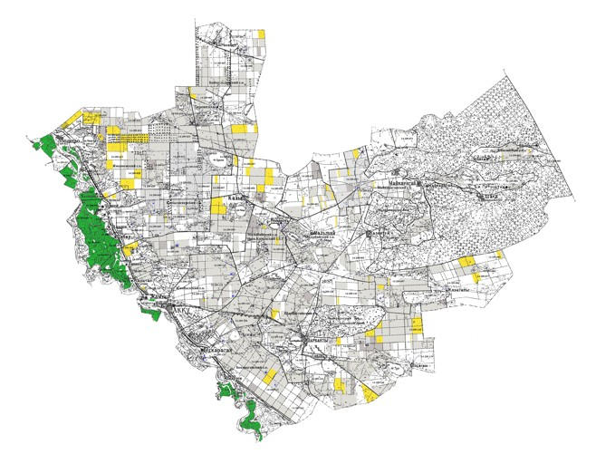

Условные знаки и обозначения:

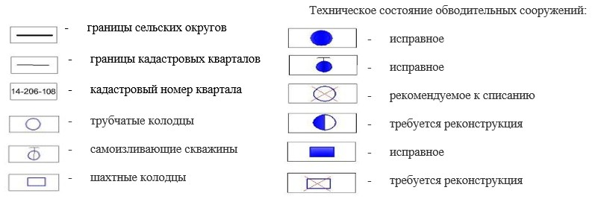

Приложение 5
к Плану по управлению
пастбищами и их
использованию по
Лебяжинскому району
на 2018 - 2019 годы
Схема перераспределения пастбищ для размещения поголовья сельскохозяйственных
животных физических и (или) юридических лиц, у которых отсутствуют пастбища,
и перемещения его на предоставляемые пастбища на территории Лебяжинского района

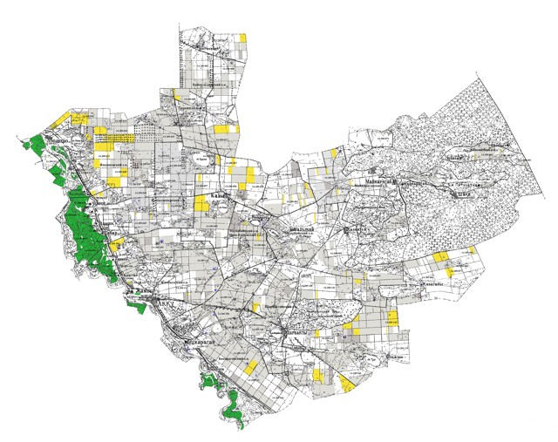

Сельскохозяйственные угодья:

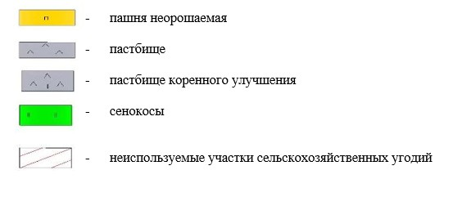

Приложение 6
к Плану по управлению
пастбищами и их
использованию по
Лебяжинскому району
на 2018 - 2019 годы
Схема размещения поголовья сельскохозяйственных животных на отгонных
пастбищах физических и (или) юридических лиц, не обеспеченных пастбищами,
расположенными при поселке, селе, сельском округе
на территории Лебяжинского района

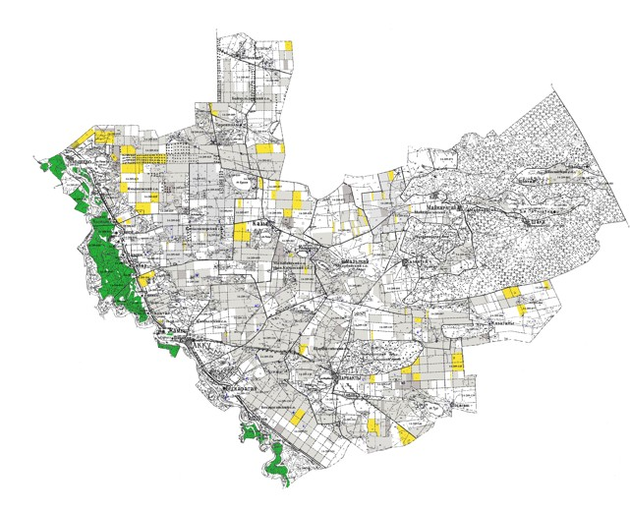

Условные знаки и обозначения:

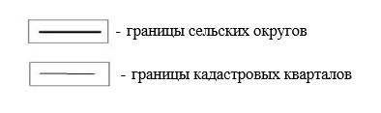

Приложение 7
к Плану по управлению
пастбищами и их
использованию по
Лебяжинскому району
на 2018 - 2019 годы
Календарный график
по использованию пастбищ, устанавливающий сезонные маршруты
выпаса и передвижения сельскохозяйственных животных
№ п/п | Наименование сельского округа | Период отгона животных на пастбища | Период отгона животных с пастбища
1 | Баймульдинский | Вторая половина апреля | Вторая половина октября
2 | Жамбылский | Вторая половина апреля | Вторая половина октября
3 | Кызылагашский | Вторая половина апреля | Вторая половина октября
4 | Кызыласкерский | Вторая половина апреля | Вторая половина октября
5 | Лебяжинский | Вторая половина апреля | Вторая половина октября
6 | Майкарагайский | Вторая половина апреля | Вторая половина октября
7 | Малыбайский | Вторая половина апреля | Вторая половина октября
8 | Шакинский | Вторая половина апреля | Вторая половина октября
9 | Шарбактинский | Вторая половина апреля | Вторая половина октября
10 | Ямышевский | Вторая половина апреля | Вторая половина октября

© 2012. РГП на ПХВ «Институт законодательства и правовой информации Республики Казахстан» Министерства юстиции Республики Казахстан

